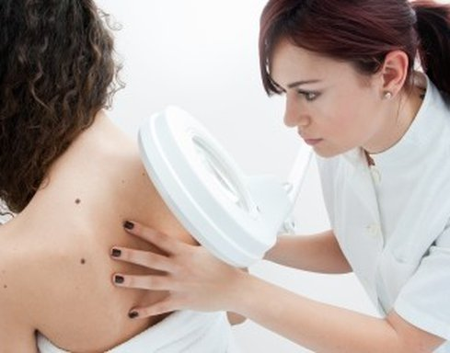

Huidoneffenheden verwijderen

Vooraf aan de behandeling:
- Plan jouw afspraak niet kort voor een vakantie, je mag namelijk 2 weken niet zwemmen.
- Gebruik op de dag van de ingreep geen make-up op de te behandelen plaats(en)
- Laat jouw sieraden thuis.
- Als je een pacemaker of ICD hebt, meld dit dan vooraf aan de afspraak.
- Geef het aan als je overgevoelig bent voor pleisters of nikkel.
- Voor de behandeling geen aspirine of bloedverdunnende middelen gebruiken.

Na de behandeling:
- voorzichtig jouw kleding aantrekken.
- voorzichtig de huid afdrogen, liever deppen.
- 2x per dag de geadviseerde nabehandelings-gel aanbrengen.
(Aloë Vera of concentraat L)
- 24 uur geen zeep, crèmes en make-up aanbrengen.
- Wassen of spoelen met gekookt water.
- 48 uur geen zon of zonnebank.
- Niet krabben aan korstjes.

Geef de huid voldoende rust-tijd tussen de behandelingen door om te genezen en herstellen. Het lichaam zal zelf het genezingsproces aansturen en daar is tijd voor nodig. (minimaal 14 dagen)

Mochten er veranderingen optreden ten opzichte van de vandaag door jou verstrekte gegevens (zoals bijvoorbeeld medicijngebruik, allergieën) dan is het van belang dat je deze doorgeeft vooraf aan jouw volgende afspraak. Deze wijzigingen kunnen van invloed zijn op het resultaat van de behandeling.

Huidinstituut Agnes, Winkelhoeve 6, Vlaardingen
info@huidinstituutagnes.nl • 010-4713124

